**Конспект урока: Бородинское сражение**

***Цели урока:***

1. Дать образное представление о Бородинской битве – решающем сражении Отечественной войны, нанесшем смертельную рану армии Наполеона.  
2. Развивать навыки работы с документами, дополнительной литературой, с картой, уметь определять соотношение в силах, сравнивать, сопоставлять.  
3. Раскрыть образы М.И. Кутузова, Наполеона и военачальников, показав их полководческое и боевое искусство во время Бородинской битвы.

4.Воспитывать чувство гордости, патриотизма и любви к Родине на примере подвига российского народа.

***План урока***

1. Огр. Момент
2. Проверка домашнего задания.

Прочитайте предложения. *Установите верность или ложность утверждений. Если утверждение не верно напишите правильный.*

1) Целью внешней политики России на западном направлении было оберегать свои владения и по возможности расширять их.

2) В 1805 году близ Аустерлица австрийцы и русские разбили французскую армию.

3) В 1807 году Россия и Франция подписали Гюлистанский мир, по которому Александр I признавал завоевания Наполеона.

4) По условиям Бухарестского мира в 1812 году Россия получала от турок Бессарабию.

5) После непродолжительной русско-финляндской войны Финляндия вошла в состав России.

Ответы

1) верно;

2) Не верно, битву выиграли французы;

3) Не верно, Тильзитский мир;

4) верно;

5) Не верно, русско-шведская война.

1. Постановка проблемы

Прочитайте отрывки из документов о Бородинском сражении (с. 55)

Какое возникает противоречие?

*Ученики: Кто победил в Бородинском сражении?*

Что нам необходимо знать, чтобы ответить на этот вопрос?

*Ученики: 1) как началась война; 2) ход сражения; 3) итоги сражения*

Ответы на эти вопросы мы будем записывать в таблицу и наносить на карту.

**Начало войны 1812 года**

|  |  |  |
| --- | --- | --- |
|  | **Россия** | **Франция** |
| **Цели в войне** |  |  |
| **Ход войны до Бородина** |  | |
| **Планы и численность войск перед Бородинской битвой** |  |  |
| **Последствия сражения:**  **Потери**  **Судьба столицы**  **Судьба армии**  **Судьба страны** |  |  |

**Ход войны 1812 года**

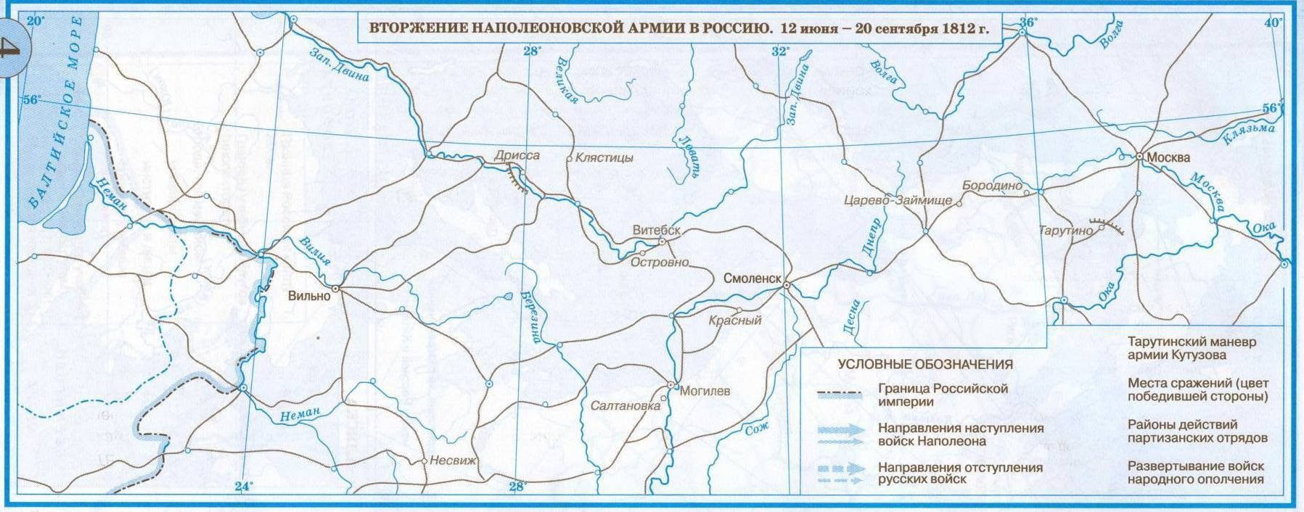

1. Прежде всего, нам следует определиться с *целями войны*, которые ставили перед собой Франция и Россия. Для этого откроем учебник на странице 43 и найдем ответ на этот вопрос. Результаты работы занесите в таблицу.

|  |  |  |
| --- | --- | --- |
|  | **Россия** | **Франция** |
| **Цели в войне** | **Освободить Европу от Наполеона** | **Разделить Россию на несколько зависимых государств** |

1. Теперь давайте обратимся к карте и рассмотрим, что предшествовало Бородинскому сражению.

* Расстановка сил на начало войны и соотношение их численности.

***Барклай-де-Толли и Багратион (портреты на с. 47)***

* Переправа армии Наполеона через Неман (**12 июня 1812**)
* Действия русской армии.

Как бы вы действовали на месте Барклая-де-Толли и Багратиона?

*Отступали, чтобы соединиться.*

В каком направлении следовало двигаться 2-м армиям на встречу?

*К Смоленску (по карте это видно)*

* Соединение 2-х русских армий у Смоленска (**22 июля 1812)**

***Рис. на с. 46***

* Дальнейшее отступление русской армии
* Приезд в армию М.И. Кутузова

***Рис. на с. 48*** В армии появилась поговорку «Приехал Кутузов бить французов»

С какими чувствами встречали его приезд в армии? (надежда, что все измениться, поднятие боевого духа)

Мог ли на самом деле его приезд коренным образом изменить ситуацию? (нет, соотношение численности оставалось в пользу Наполеона)

* Выбор позиции

Рассказ ученика (учителя) о преимуществах Бородинского поля боя

Инициатива в выборе позиции принадлежала русским. Главной задачей было перекрыть обе дороги на Москву. Поле, пологое с небольшими холмами, давало возможность активно применять артиллерию. При этом множество оврагов, ручьев, перелесков облегчало оборону.   
 Обойти позицию слева мешала Москва-река и высокий берег реки Колочь, а справа густой Утицкий лес. Это было идеальное место для обороны.

* Цели и соотношение сил перед битвой

***Текст на с. 49 заполнить таблицу***

* Расположение войск перед битвой

***Схема на с. 49*** Багратионовы флеши и батарея Раевского

* Ход Бородинского сражения

26 августа 1812 года

***Посмотрите на схему на с. 49 и опишите ход сражения***

* Отрывок из стихотворения «Бородино» М.Ю. Лермонтова

Вам не видать таких сражений!..  
Носились знамена, как тени,  
В дыму огонь блестел,  
Звучал булат, картечь визжала,  
Рука бойцов колоть устала,

И ядрам пролетать мешала

Гора кровавых тел.

Изведал враг в тот день немало,

Что значит русский бой удалый,

Наш рукопашный бой!...

Земля тряслась - как наши груди;

Смешались в кучу кони, люди,

И залпы тысячи орудий,

Слились в протяжный вой.

* Итоги сражения.

***Найдите потери сторон в учебнике на с. 53***

У русских погибло 44 тыс., у французов 58 тыс. человек.

*Что бы вы сделали на месте Кутузова? Дали новое сражение или отступили?*

* Отступление русских к Москве

1 сентября в Филях состоялся военный совет. Давайте перенесемся туда и послушаем чем закончилось это совещание (отрывок из худ. фильма «Кутузов»).

***Согласны ли вы с Кутузовым?***

* Тарутинский маневр

1. Давайте вернемся к поставленному в начале урока вопросу: Кто выиграл Бородинское сражение? И попытается на него ответить.

*Битва на Москве-реке была одной из тех битв, где проявлены наибольшие достоинства и достигнуты наименьшие результаты.*

*Наполеон*

***Боевая ничья***

1. Домашнее задание. П. 3, вопр. 2.